Практикум. Создание функциональной модели с помощью BPwin 4.0
Упражнение 1. Создание контекстной диаграммы
Методические указания содержат упражнения, предназначенные для самостоятельной работы.
Цель упражнений - дать читателю навык создания и редактирования функциональных моделей в BPwin 4.0.
Для выполнения последующего упражнения необходимо иметь результат выполнения предыдущего, поэтому рекомендуется сохранять модель, полученную в конце каждого упражнения.
В качестве примера рассматривается деятельность вымышленной компании «Computer Word». Компания занимается в основном сборкой и продажей настольных компьютеров и ноутбуков. Компания не производит компоненты самостоятельно, а только собирает и тестирует компьютеры.
Основные виды работ в компании таковы:
- продавцы принимают заказы клиентов;
- операторы группируют заказы по типам компьютеров;
- операторы собирают и тестируют компьютеры;
- операторы упаковывают компьютеры согласно заказам;
- кладовщик отгружает клиентам заказы.
Компания использует лицензионную бухгалтерскую информационную систему, которая позволяет оформить заказ, счет и отследить платежи по счетам.
Методика выполнения упражнения
- Запустите BPwin. (Кнопка Start /BPwin 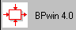).
- Если появляется диалог ModelMart Connection Manager, нажмите на кнопку Cancel (Отмена).
- Щелкните по кнопке . Появляется диалоговое окно I would like to (рисунок 1.1). Внесите в текстовое поле Name имя модели "Деятельность компании" и выберите Туре – Business Process (IDEF0). Нажмите кнопку ОК.
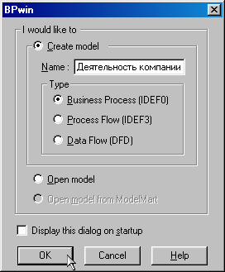
Рисунок 1.1 – Присвоение модели имени и выбор типа модели
- Откроется диалоговое окно Properties for New Models (Свойства новой модели) (рисунок 1.2).
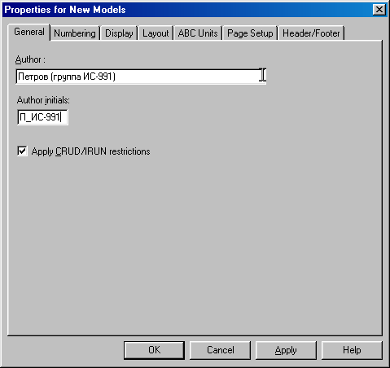
Рисунок 1.2 - Ввод имени автора модели и его инициалов
Введите в текстовое поле Author (Автор) имя автора модели и в текстовое поле Author initials его инициалы. Нажмите последовательно кнопки Apply и ОК.
- Автоматически создается незаполненная контекстная диаграмма (рисунок 1.3).
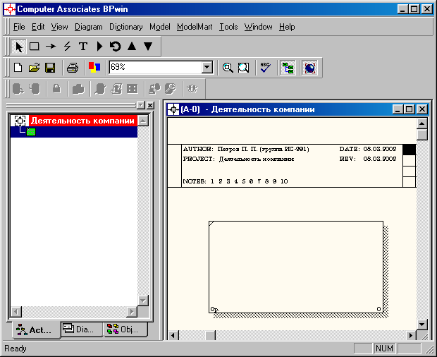
Рисунок 1.3 – Незаполненная контекстная диаграмма
- Обратите внимание на кнопку на панели инструментов. Эта кнопка включает и выключает инструмент просмотра и навигации - Model Explorer (Браузер модели). Model Explorer имеет три вкладки –Activities (), Diagrams () и Objects (). Во вкладке Activities щелчок правой кнопкой по объекту в браузере модели позволяет выбрать опции редактирования его свойств (рисунок 1.4).
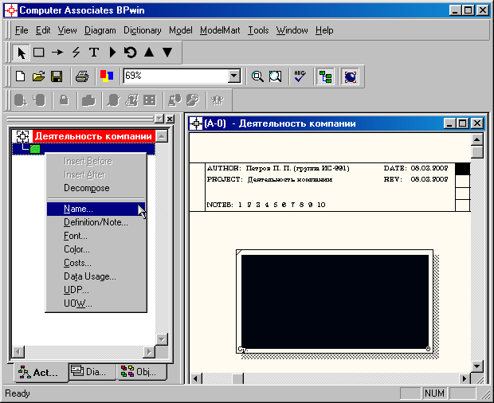
Рисунок 1.4 – Щелчок правой кнопкой по объекту во вкладке Activities позволяет воспользоваться контекстным меню для редактирования его свойств

- Если вам непонятно, как выполнить то или иное действие, вы можете вызвать контекстную помощь - клавиша F1 или воспользоваться меню Help.
- Перейдите в меню Model/Model Properties. Во вкладке General диалогового окна Model Properties в текстовое поле Model name следует внести имя модели "Деятельность компании", а в текстовое поле Project имя проекта "Модель деятельности компании", и, наконец, в текстовое Time Frame (Временной охват) - AS-IS (Как есть) (рисунок 1.5).
- Во вкладке Purpose диалогового окна Model Properties в текстовое поле Purpose (цель) внесите данные о цели разработки модели - " Моделировать текущие (AS-IS) бизнес-процессы компании", а в текстовое поле Viewpoint (точка зрения) - "Директор".
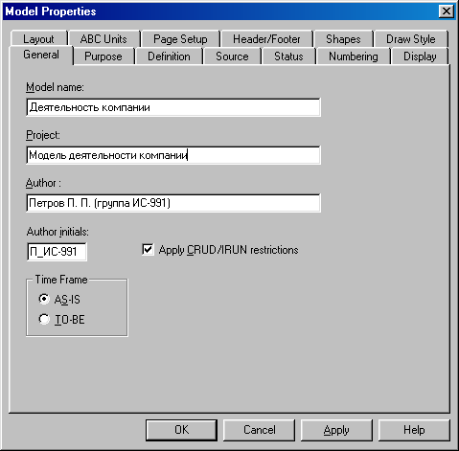
Рисунок 1.5 – Окно задания свойств модели
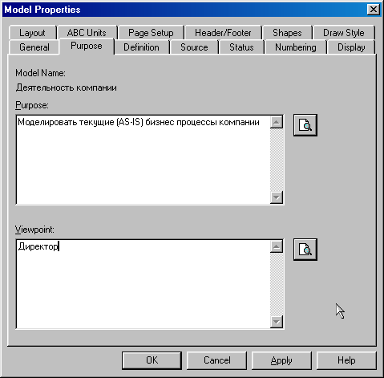
Рисунок 1.6 – Внесение данных о цели моделирования и точке зрения на модель

- Во вкладке Definition диалогового окна Model Properties в текстовое поле Definition (Определение) внесите "Это учебная модель, описывающая деятельность компании" и в текстовое поле Scope (охват) - " Общее управление бизнесом компании: исследование рынка, закупка компонентов, сборка, тестирование и продажа продуктов".
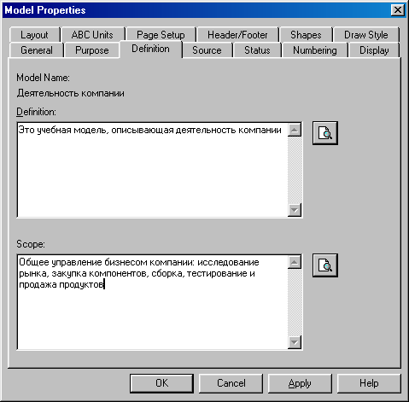
Рисунок 1.7 – Внесение дополнительных данных определяющих модель

- Перейдите на контекстную диаграмму и правой кнопкой мыши щелкните по прямоугольнику представляющему, в нотации IDEF0, условное графическое обозначение работы. В контекстном меню выберите опцию Name (рисунок 1.8). Во вкладке Name внесите имя "Деятельность компании" (рисунок 1.9).
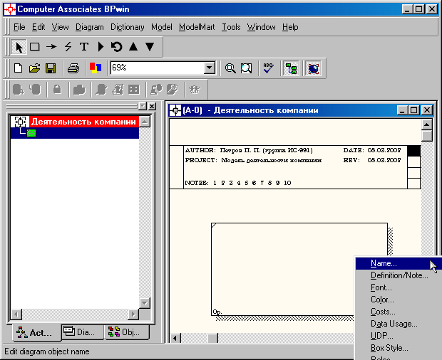
Рисунок 1.8 – Контекстное меню для работы с выбранной опцией Name

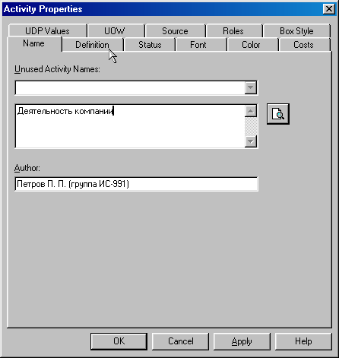
Рисунок 1.9 – Присвоение работе названия
- Во вкладке Definition диалогового окна Activity Properties в текстовое поле Definition (Определение) внесите "Текущие бизнес-процессы компании" (рисунок 1.10). Текстовое поле Note (Примечания) оставьте незаполненным.
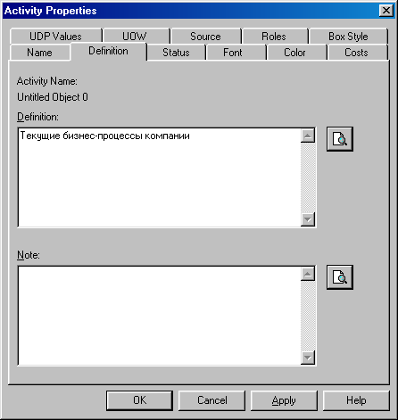
Рисунок 1.10 – Внесение дополнительных данных о работе

- Создайте ICOM-стрелки на контекстной диаграмме (таблица 1.1).
Таблица 1.1 - Стрелки контекстной диаграммы
Название стрелки  (Arrow Name) | Определение стрелки  (Arrow Definition) | Тип стрелки  (Arrow Type)
Звонки клиентов | Запросы информации, заказы, техподдержка и т. д. | Input
Правила и процедуры | Правила продаж, инструкции по сборке, процедуры тестирования, критерии производительности и т. д. | Control
Проданные продукты | Настольные и портативные компьютеры | Output
Бухгалтерская система | Оформление счетов, оплата счетов, работа с заказами | Mechanism

- С помощью кнопки внесите текст в поле диаграммы - точку зрения и цель (рисунок 4.1.1).
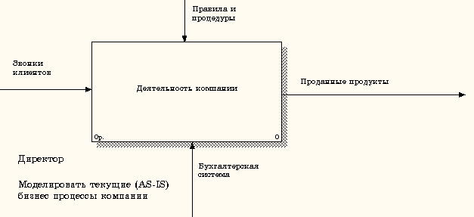
Рисунок 1.11 - Внесение текста в поле диаграммы с помощью редактора Text Block Editor
Результат выполнения упражнения 1 показан на рисунке 1.12.
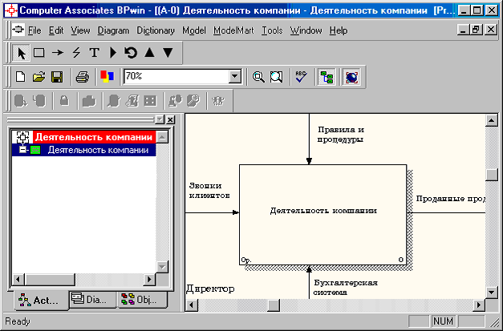
Рисунок 1.12 – Построенная контекстная диаграмма (упражнение 1)
- Создайте отчет по модели. В меню Tools/Reports/Model Report (рисунок 1.13) задайте опции генерирования отчета (установите галочки) и нажмите кнопку Preview (Предварительный просмотр) (рисунок 1.14).
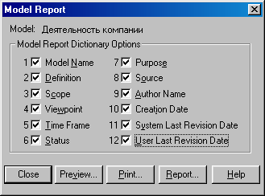
Рисунок 1.13 – Задание опций генерирования отчета Model Report

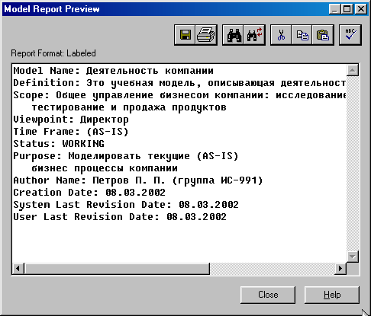
Рисунок 1.14 – Предварительный просмотр отчета Model Report

